**Vejledning – varekoder i taric pr. 1. januar 2017**

Der findes 2 muligheder i taric til at finde varekoderne for 2017:

1. I Menuen ”Rapporter” vælges ”Trykt taric”

Simulationsdato ændres til 01012017

I varekode angives som minimum 2 cifre – herefter foldes de underliggende varekoder ud.

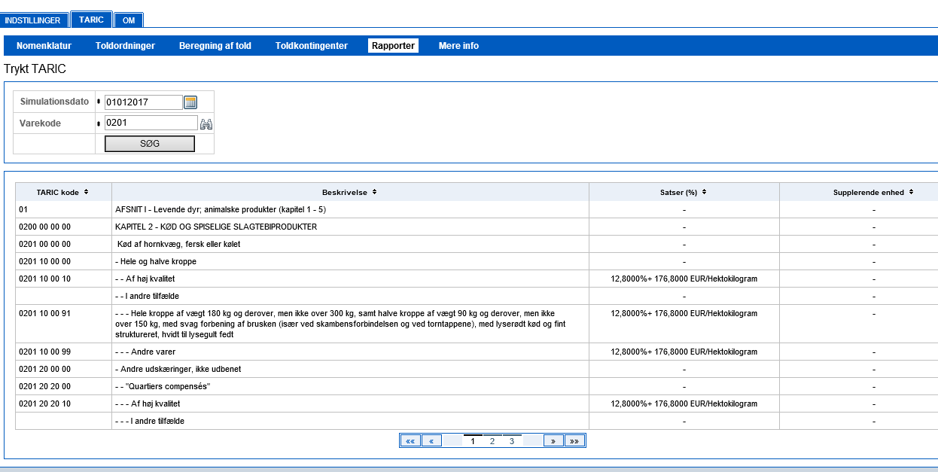

1. I menuen ”nomenklatur” vælges ”Korrelationstabel”

Der er nu 2 muligheder

1. Uden angivelse af varekode

Startdato angives til 31122016

Slutdato skal udfyldes – kan maksimalt være 3 måneder efter startdato

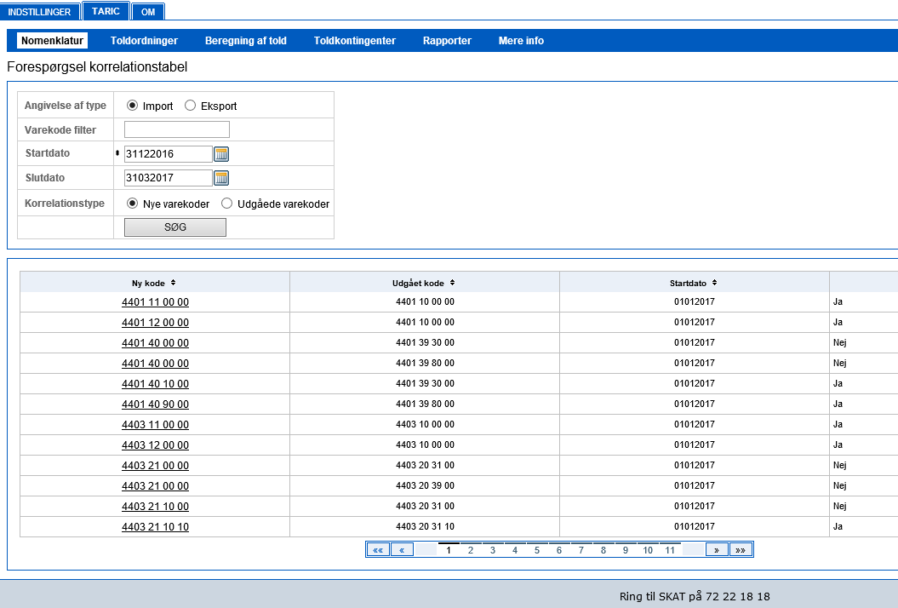

Hvis der i kolonnen ”kan anvendes” er anført ”nej”, betyder det, at det er en KN kode.

1. Med angivelse af varekode

I varekode angives minimum 2 cifre.

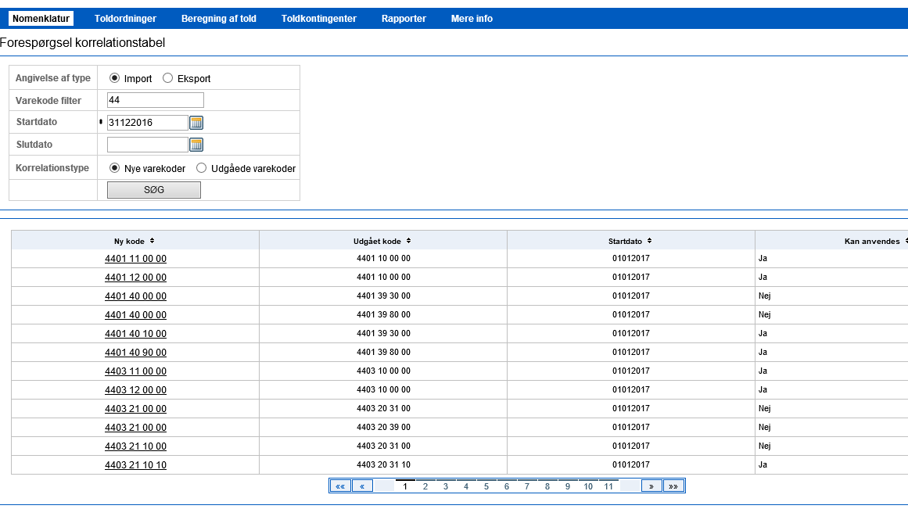

For punkt både punkt a og b gælder, at man skal huske at lave udsøgningen for både korrelationstype ” nye varekoder” og ”udgåede varekoder”.

For alle tabeller gælder, at man i øverste højre hjørne kan få et printvenligt dokument ved at anvende ”print” ikonet.

